基于GPRS汽车防盗系统的应用

摘 要
随着人们生活水平的提高，汽车己逐步进入家庭，但伴随科学技术的发展，汽车偷盗技术也越来越高，令人们防不胜防，已对全世界造成极大的危害，如何开发有效的汽车防盗装置成为了一个重要的课题。基于GPRS的汽车防盗系统是对车辆管理提出的较理想的解决方案。本文主要介绍了汽车防盗系统的总体结构与工作原理、软件开发过程中所面临的一些技术难点，以及开发运行过程中所要用到的开发工具和运行平台，详细的论述了系统软硬件的总体设计思想、各功能模块的设计及其具体实现算法。在整个系统的设计过程中，充分考虑到了系统的可行性、正确性、稳定性和可靠性，并且界面友好美观大方，操作简单方便快捷，适合作为车载设备使用。

前 言
随着人们生活水平的提高，汽车己逐步进入家庭，对汽车防盗的要求也越来越高。但伴随科学技术的发展，汽车偷盗技术也越来越高，令人们防不胜防，已对全世界造成极大的危害。汽车防盗无论是对汽车制造商还是社会保险业都具有极其重要的研究价值，如何制定出更为严范的法规，开发出更为有效的汽车防盗装置，减少车主的损失是今后人们研究的重要课题。
传统的汽车机械防盗装置主要是通过锁轮胎、方向盘以及制动踏板等方法实现被动防盗，其安全性较差，尤其是不能解决防抢和远距离遥控报警的问题，一旦被偷盗就束手无策了。
针对目前世界范围内汽车盗窃案的上升趋势，各汽车厂家都在不断地改进防盗技术，尤其是随着各种高性能传感器、微控制器和GPS卫星导航技术在汽车和汽车运输管理上的应用，汽车智能化防盗技术也悄然降临。其中可以借助利用GPS全球卫星定位系统来做定位导航是GPS的最基本应用，它能够随时提供车辆的地理位置。
GPRS网络覆盖面积广，传输速率高，使用者众多，而GPRS网络典型应用就是在手机上，因此车主通过手机就可以对车辆进行防盗控制了。
本次设计就是在GPRS的基础上开发出一套汽车防盗系统，能够对汽车防盗提供有效的支持，具有很强的实际应用意义。

- 系统构建与方案设计
1.1 系统设计思路
随着电子技术的不断发展，汽车防盗技术与其他新技术的不断相融合，各种电子防盗报警装置应运而生，那么需要开发出一种性价比高的的汽车防盗报警系统，使汽车防盗报警产品的实用性、可靠性和经济性得到进一步提高。
汽车远程控制防盗报警系统的设计思路是：当启动防盗报警模式后，系统中的传感器检测模块和gprs模块便处于工作状态，一旦传感器检测到相应的外界干扰信号，系统便被触发，单片机控制系统进行判断处理后，一方面发出汽车警报声吓走入侵者；另一方面利用无线网络将短消息发送至用户手机(或个人PC)，告知车辆遭受外部侵入或盗窃，以便车主即时的采取防范措施。此外，还可以通过无线网络对车载通讯装置的讯号进行基站搜索来确定车辆的位置，这样更容易寻找到被盗汽车。
1.2 系统方案设计
1.2.1 传统防盗方案
机械式防盗装置是比较常见的传统防盗装置，主要靠锁定离合器、转向盘、变速杆等来达到防盗的目的，但只能防盗不能报警。其优点是价格便宜，安装简便。缺点是使用不隐蔽，防盗不彻底，拆装也比较麻烦。机械防盗装置经历数次技术升级后，目前有了较可靠的方向盘锁和排挡锁等。此外，车主为了增加防盗安全系数，给车辆安装数种机械式防盗装置，可在一定程度上吓走盗车贼，增加盗贼被发现的可能性。电子式汽车防盗产品也是比较常用的防盗装置，如汽车识别钥匙、电子编码点火钥匙、生物特征电子锁，它具有很好的性价比，在市场上占有绝对优势。汽车电子防盗器一般都具有遥控功能，安装隐蔽，操作简便。缺点是容易误报，不能从根本上解决车辆丢失问题。据统计，装有电子防盗器汽车的被盗率为万分之四五，而未装电子防盗装置的汽车被盗率则高达万分之四十!从20世纪70年代至今，以轿车为突破口，汽车锁已由初期的机械控制发展成现在的电子密码一遥控呼救—信息报警系统，且防盗功能有很大提高。目前，国产大众、广州木羽、派力奥等很多车型都是采用的原厂芯片防盗系统。但总体来说，国内的汽车防盗技术水平仅为国际20世纪90年代后期的水平。国内掌握制动器防盗装置的开发实验技术并形成批量生产的厂商不多，防盗装置一般都存在报警范围小、只能实现本地报警、不能实现远程控制，只能实现单纯报警、对被盗车辆不能实现跟踪控制、且容易产生误报和噪音，音响周围居民的生活等等一些问题。
1.2.2 选用方案
考虑到目前汽车防盗报警装置的发展情况，既要降低成本，又要保证其功效，因此，我们可以充分GSM网络的短信息服务来实现。GSM系统是目前基于时分多址技术的移动通讯体制中比较成熟、完善、应用最广泛的一种系统。基于GSM的短信息服务，是一种在移动网络上传送简短信息的无线应用，是辛}信息在移动网络上储存和转寄的过程。由于公众GSM网络在全球范围内实现了联网和漫游，建立上述系统不须再组建专用通信网络，所以具有实时传输数据功能的短信应用将得到迅速普及。该系统由防盗传感器检测到的安防信号、微处理器、GSM模块、GSM网络、用户手机等组成，其方案框图如图1．1所示。
报警器

微处理器
GPRS模块
传感器信号

用户手机（或用户个人PC)
GSM网络

图1.1 基于GPRS的车用防盗报警器总体框架图
因此，这种基于GSM网络短消息平台的防盗报警系统具备如下优点：
（1）适用范围广，只要是GSM信号覆盖(手机可用)的地方就可以使用；
（2）发送短消息的速度快(平均每5．6秒就能完成一条短消息的发送)、无须像Modem通信那样进行冗长的握手连接；
（3）组网简单，费用低廉。同有线网相比，节省线路、电话资源；运行费用低，目前收费标准0．1元／条；
（4）可以实现批量发送，以较短的时间完成大量信息的发送。
1.3 系统结构设计
汽车远程控制防盗报警系统集GSM无线通信技术、计算机控制技术、数据采集技术于一体。汽车防盗传感器进行状态检测，一旦检测到有效信号经A／D转换后输入到微处理器中进行处理和判断，其评判结果经GSM模块发送至用户手机或上位机。其整个系统的结构如图1.2所示。
图1.2 基于GPRS的车用防盗报警器系统结构图
报警器

AT89C52

ADC0809
热释电红外传感器
汽车启动控制

用户手机（或个人PC端）
GSM网络
SIMCOM
SIM300

第二章 系统硬件设计
2.1 控制端电路设计
远程监控终端即用户端，是GSM无线通讯模块与终端设备或受控设备的组
合。系统以AT89C52单片机为核心，包括采样保持电路、A／D转换电路、RS232
通讯接口等等。
2.1.1 单片机选用
系统选用的单片机是ATMEL公司生产的AT89C52，其片内带有8K字节闪速可编程、可擦除寿命1000次程序存储器。该产品与工业标准8051中单片机完全兼容，并且还可支持两种软件可选的省电模式，工作时钟最高可达到24MHz。使实时控制、实时处理的功能更加完善，简化了硬件配置。
AT89C52有40个引脚，32个外部双向输入，输出(1，o)端口，同时内含2个外中断日，3个16位可编程定时计数器，2个全双工串行通信口，2个读写口线，AT89C52可以按照常规方法进行编程，也可以在线编程。其将通用的微处理器和Flash存储器结合在一起，特别是可反复擦写的Flash存储器⋯。引脚功能说明：AT89C52的40个引脚，从功能上来看可分为卜．面三个部分
- 源和时钟引脚
Vcc：电源端；
GND：接地端：
XTALI：振荡反相放大器及内部时钟发生器的输入端；
XTAL2：振荡反相放大器的输出端。
②控制线或其他电源的复用引脚
RET：复位输入端：
ALE，PROG：外部扩展电路低位字节地址允许锁存和EPROM编程输入端；
PSEN：程序存储器外部取指控制信号：
EA／VPP：外部访问允许端和12V的编程允许电源；
③输入腧出引脚
P0：8位漏极开路双向I／O口。外接存储器时，作为扩展电路低8位地址和总
线复用口；
P1：8位具有内部提升电阻的双向I／O口：
P2：8位具有内部提升电阻的双向I／O口。外接存储器时，作为扩展电路高8
位地址总线；
P3：8位具有内部提升电阻的双向I／O口。P3口除了作为一般的I／O口线外，
更重要的用途是它的第二功能；
P3．0：RXD(串行输入口)：
P3．1：TXD(串行输出口)；
P3．2：INTO(外部中断0)；
P3．3：INTl(外部中断1)；
P3．4：TO(定时器0外部输入)；
P3．5：T1(定时器l外部输入)；
P3．6：WR(外部数据存储器写选通)；
P3．7：RD(外部数据存储器读选通)。
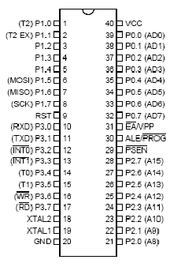
图2.1 AT89C5引脚示意图

2.1.2 存储电路
在单片机外围电路设计中，除了AT89C52片内256字节的RAM之外，还有一些基本不变或者很少变化的量，如群发手机号、短消息中心号码等，这些数据不可能作为常量直接写入程序的Flash ROM中，所以系统必须外接一块掉电非易失的存储器。在本系统中选用了RAM6264，它是静态RAM芯片构成8K字节的随机数据存储器，用来存储各个检测点采集的数据。当然如有需要可以采用62256或增加62“芯片的个数来扩大数据存储量。
2.1.3 “看门狗”电路
采用89C51单片机和X25045组成的看门狗电路,X25045硬件连接图如图2所示。X25045芯片内包含有一个看门狗定时器，可通过软件预置系统的监控时间。在看门狗定时器预置的时间内若没有总线活动，则X25045将从RESET输出一个高电平信号，经过微分电路C2、R3输出一个正脉冲，使CPU复位。图2电路中，CPU的复位信号共有3个：上电复位(C1、R2)，人工复位(S、R1、R2)和Watchdog复位(C2、R3)，通过或门综合后加到RESET端。C2、R3的时间常数不必太大，有数百微秒即可，因为这时CPU的振荡器已经在工作。
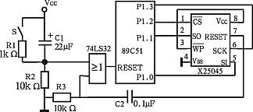
图2.2 X25045看门狗电路硬件连接图
看门狗定时器的预置时间是通过X25045的状态寄存器的相应位来设定的。如表2所示，X25045状态寄存器共有6位有含义，其中WD1、WD0和看门狗电路有关，其余位和EEPROM的工作设置有关。
X25045状态寄存器
WD1＝0，WD0=0，预置时间为1.4s。
WD1＝0，WD0=1，预置时间为0.6s。
WD1＝1，WD0=0，预置时间为0.2s。
WD1＝1，WD0=1，禁止看门狗工作。
看门狗电路的定时时间长短可由具体应用程序的循环周期决定，通常比系统正常工作时最大循环周期的时间略长即可。编程时，可在软件的合适地方加一条喂狗指令，使看门狗的定时时间永远达不到预置时间，系统就不会复位而正常工作。当系统跑飞，用软件陷阱等别的方法无法捕捉回程序时，则看门狗定时时间很快增长到预置时间，迫使系统复位。
以下是C语言编写的看门狗程序部分。
#include reg51.h
sbit cs=P1^2;/*片选信号由P1.2产生*/
sbit sck=P1^3; /*时钟信号由P1.3 产生*/
sbit si=P1^0; /*SI由P1.0产生*/
sbit so=P1^1; /*SO由P1.1产生*/
sbit c=ACC^7; /*定义位变量*/
bdata unsigned char com;
void tran() /*发送一字节数据子函数*/
{
unsigned char i;
for(i=0; i<8; i++)
{ ACC=com; /*将数据放入a中*/
si=c;
sck=0; /*sck产生一个上跳变*/
sck=1;
com=com<<1; /*左移一位*/
}
return;
}
main()
{
com=0x06; /*发写读使能命令*/
cs=0;
tran();
cs=1;
com=0x01; /*发写状态字命令*/
cs=0;
tran();
com=0x00; /*定时1.4s*/
tran();
cs=1;
...;系统正常运行的程序部分
}
需要注意的是，在程序正常运行的时候，应该在适当的地方加一条喂狗指令，使系统正常运行时的定时时间达不到预置时间。系统就不会复位。喂狗指令如下。
main()
{
...;系统正常运行的程序部分
{
cs=0; /*产生cs脉冲*/
cs=1;
}
}
X25045的看门狗电路使用十分方便。X25045内部还集成512BEEPROM和电压运行监视系统，只需这样一块芯片，外加晶振和复位电路就可以组成单片机的应用系统，非常适合于便携式仪器和嵌入式系统的设计。
2.1.4 数据采集电路
因为单片机只能识别和处理数字量，因此，必须将模拟信号经过转换器，把模拟量转换成数字量，才能实现单片机与现场数据之问的信息交换。A／D转换器的功能是把模拟量变换成数字量。由于实现这种变换的工作原理和采用的工艺技术不同，因此产生出种类繁多的A／D转换芯片。设计中采用的是8位高速逐次逼近型模／数转换器ADC0809。ADC0809是带有8位A/D转换器、8路多路开关以及微处理机兼容的控制逻辑的CMOS组件。它是逐次逼近式A/D转换器，可以和单片机直接接口。
- ADC0809的内部逻辑结构
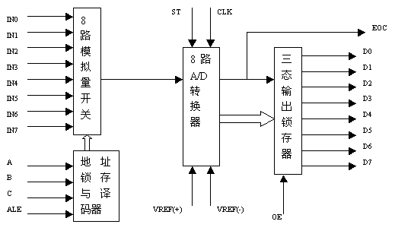
图2.3 ADC0809的内部逻辑结构
由上图可知，ADC0809由一个8路模拟开关、一个地址锁存与译码器、一个A/D转换器和一个三态输出锁存器组成。多路开关可选通8个模拟通道，允许8路模拟量分时输入，共用A/D转换器进行转换。三态输出锁器用于锁存A/D转换完的数字量，当OE端为高电平时，才可以从三态输出锁存器取走转换完的数据。
- 引脚结构
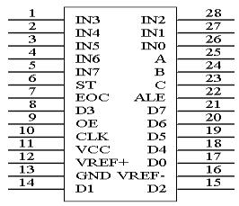
图2.4 ADC0809的外部引脚结构
IN0－IN7：8条模拟量输入通道
ADC0809对输入模拟量要求：信号单极性，电压范围是0－5V，若信号太小，必须进行放大；输入的模拟量在转换过程中应该保持不变，如若模拟量变化太快，则需在输入前增加采样保持电路。
地址输入和控制线：4条
ALE为地址锁存允许输入线，高电平有效。当ALE线为高电平时，地址锁存与译码器将A，B，C三条地址线的地址信号进行锁存，经译码后被选中的通道的模拟量进转换器进行转换。A，B和C为地址输入线，用于选通IN0－IN7上的一路模拟量输入。通道选择表如下表所示。
C | B | A | 选择的通道
0 | 0 | 0 | IN0
0 | 0 | 1 | IN1
0 | 1 | 0 | IN2
0 | 1 | 1 | IN3
1 | 0 | 0 | IN4
1 | 0 | 1 | IN5
1 | 1 | 0 | IN6
1 | 1 | 1 | IN7
数字量输出及控制线：11条
ST为转换启动信号。当ST上跳沿时，所有内部寄存器清零；下跳沿时，开始进行A/D转换；在转换期间，ST应保持低电平。EOC为转换结束信号。当EOC为高电平时，表明转换结束；否则，表明正在进行A/D转换。OE为输出允许信号，用于控制三条输出锁存器向单片机输出转换得到的数据。OE＝1，输出转换得到的数据；OE＝0，输出数据线呈高阻状态。D7－D0为数字量输出线。
CLK为时钟输入信号线。因ADC0809的内部没有时钟电路，所需时钟信号必须由外界提供，通常使用频率为500KHZ，VREF（＋），VREF（－）为参考电压输入。
2.1.5 ADC0809应用说明
（1） ADC0809内部带有输出锁存器，可以与AT89S51单片机直接相连。
（2） 初始化时，使ST和OE信号全为低电平。
（3） 送要转换的哪一通道的地址到A，B，C端口上。
（4） 在ST端给出一个至少有100ns宽的正脉冲信号。
（5） 是否转换完毕，我们根据EOC信号来判断。
（6） 当EOC变为高电平时，这时给OE为高电平，转换的数据就
输出给单片机了。
图2.5 数据采集电路
ADC0809是带有8：1多路模拟开关的8位A/D转换芯片，所以它可有8个模拟量的输入端，由芯片的A，B，C三个引脚来选择模拟通道中的一个。A，B，C三端分别与8051的P1.0~P1.2相接。地址锁存信号(ALE)和启动转换信号（START），由P2.7和/WR或非得到。输出允许，由P2.7和/RD或非得到。时钟信号，可有8051的ALE输出得到，不过当采用6M晶振时，应该先进行二分频，以满足ADC0809的时钟信号必须小于640K的要求。
2.2 传感器选型
2.2.1 传感器的选择
在系统设计中，传感器考虑拟采用振动传感器。下面主要介绍这种传感器。
(1)热释电红外传感器
热释电红外传感器能检测人或动物发射的红外线而输出电信号，如图2.6所
示。
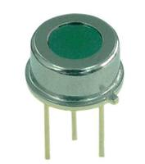
图2.6 热释电红外传感器
红外线热释电探测器中可以采用采用了以下几种关键性的元器件。
a 热释电传感器：热释电传感器由滤光片、探测元件、场效应管匹配器等组成。滤光片采用红外光学材料制成，它能通过人体辐射出的10Itm左右的特定波长红外线，将阳光、灯光以及其它红外辐射滤掉，这样就能有效地抑制周围环境不稳定因素的干扰。
b 菲涅尔透镜：菲涅尔透镜是热释电传感器不可缺少的组成部分，其主要作用是将人体辐射的红外线聚集在热释电探测元件上，以提高红外线探测的灵敏度。形象化地说，菲涅尔透镜就像一个放大镜。正确地使用能使探测距离增加，使用不当，不仅探测距离近，而且还易产生误报或漏报。
c 红外传感器专用集成电路：BISS0001是热释电传感器专用控制集成电路，采用16脚DIP封装，它由运算放大器、电压比较器、状态控制器、延时定时器、锁存定时器、禁止电路等部分组成。
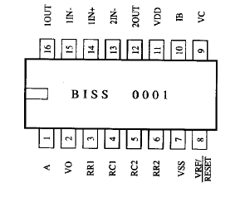
图2.7 BISS0001引脚示意图
2.2.2 传感器的安装
考虑到汽车的车身空间有限和传感器的体积大小，其放置的位置也很重要，既要能准确检测到干扰信号，又要不影响司机和乘客的乘坐。我的设想是在车的四个车门、车前盖、车后盖等六个位置都要安装传感器，如图2.8所示。
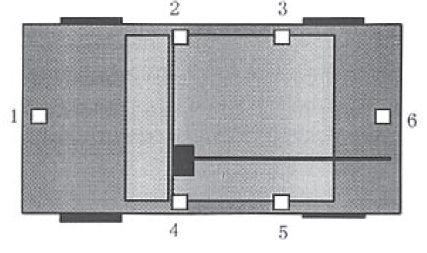
图2.8 传感器安装位置
图中的安装的六个位置基本上覆盖到了整个车身，如果有人非法打开车前后盖或是撬开了车门进入车内的话，传感器可以很快的检测到物体的进入，迅速实现报警。
2.3 GSM模块的通讯
2.3.1 GSM系统的短消息业务
- GSM系统
GSM系统即一个完整的数字移动通信网主要由网络交换子系统和基站子系统组成，除此以外还有大量移动台作为用户接入移动通信网的用户设备。网络运行部门为了管理整个移动通信系统还需要专门的操作维护子系统，其系统结构如图。
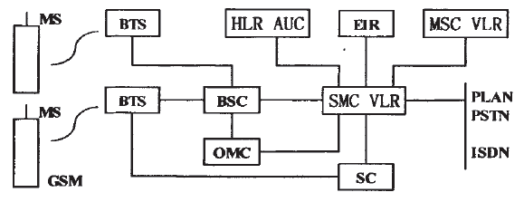
图2.9 GSM系统结构图
移动台(Mobile Station,MS)是整个移动通信系统中直接由用户使用的设备。其类型可分为车载台、便携台和手机，其中，手机本身小型、轻巧，而且功能也较强因此手机的用户将占移动用户的绝大多数。其主要功能除了要能通过无线接入进入通信网络，完成各种控制和处理以提供主叫或被叫通信以外，还必须具备与使用者之间的人机接口或与其它终端设备相连接的适配装置，或两者兼有。移动台由两部分组成，移动终端O以S)和客户识别卡(SIM)。移动终端就是“机”，它可完成话音编码、信道编码、信息加密、信息的调制和解调、信息的发射和接收。SIM卡就是“身份卡”，它类似于我们现在所用的IC卡，因此也称作智能卡，存有认证客户身份所需的所有信息，并能执行一些与安全保密有关的重要信息，以防止非法客户进入网络。SIM卡还存储与网路和客户有关的管理数据，只有插入SIM后移动终端才能接入进网，是用户进入GSM网络的登记凭证。它是由CPU(8位)、程序存储器(3．8bit)、工作存储器(6．16bit)、数据存储器(128．256kbit)和串行通信单元五部分组成。基站子系统(Base Station Subsystem。ass)是GSM的基本组成部分。可分为通过无线接口与移动台一侧相连的基站收发信台(BTS)和另一侧与交换机相连的基站控制器(BSC)两部分。从功能上看，它们之间的分工是BTS负责无线传输，执行固定网与移动用户间的接口功能，提供移动台MS和GSM网络问无线信令和话音、数据信息交换，并处理这些信道数字化发射的全部无线功能，而BSC负责控制和管理，包括无线电资源的管理、无线电网络功能的管理、BSS的操作与维护等。
①移动交换中心O“sc)：MSC是NSS的核心，主要处理和协调GSM系统内
部用户的通信连接，完成基本的交换功能。可从vuR，HLR，AUC获取处理用户
位置登记和呼叫请求所需的全部数据，并根据其最新获取的信息请求更新数据库的部分数据。MSC提供面向系统其它功能实体的接口功能，把移动用户与移动用户、移动用户与固定网用户互相连接起来，可为移动用户提供电信业务、承载业务和补充业务等一系列服务。
②访问用户位置寄存器fvLR)：VLR是服务于其控制区域内移动用户的，存
储着进入其控制区域内己登记的移动用户相关信息。它从该移动用户的HLR处获取并存储必要的数据，为已经登记的移动用户提供建立呼叫接续的必要条件。VLR是一个动态用户数据库，一旦移动用户离开该VLR的控制区域，则重新在另一个VLR登记，原VLR将取消临时记录的该移动用户数据。VLR和MSC之间有大量的数据需要存取，为提高移动管理和呼叫建立速度，VLR总是和MSC实现功能综合，以MSCIVLR形成NSS的一个物理实体。
③归属用户位置寄存器(HLR)：HLR是GSM系统的中央数据库，存储着移
动用户业务信息。它的主要任务是存储登记归属用户的档案、位置信息以及用户的VLR地址。
④鉴权中心：AUC存储鉴权算法和加密密钥，用来防止无权用户接入
系统和保证通过无线接口的移动用户通信的安全。
⑤移动设备识别寄存器：EIR存储着移动设备的国际移动设备识别码
(IMEI)AUC依据MSC的要求检验IMEI及其状态，并将结果报告MSC，确保注
册用户的安全性。
⑥操作维护中心：OMC用于对GSM系统的集中操作与维护，允许远
程集中操作和维护管理，并能支持高层网络管理中心删MC)接口。
- GSM系统的信道
GSM系统采用的是频分多址(FDMA)和时分多址(TDMA)的混合多址技术，
并采用跳频方式。GSM信道分为物理信道和逻辑信道。一个物理信道为一个时
隙，通常被定义为给定TDMA帧上的固定位置上的时隙(Ts)。逻辑信道是根据BTS和MS之问传递的消息种类不同而定义不同逻辑信道。

①物理信道。物理信道相当于FDMA系统中的一个频道，GSM系统每个载频上的TDMA帧包括8个时隙，也就是8个物理信道。在一个TS中发出的信息称为一个突发脉冲序列。
②逻辑信道。按功能划分的信道称为逻辑信道，根据传递信道的种类，GSM
系统定义不同的逻辑信道，这些逻辑信道又映射到物理信道上。
- GSM系统的特点
全球移动通信系统(GSM)是在蜂窝系统的基础上发展而成，属于第二代数字移动通信系统。它是目前基于时分多址技术的移动通信中比较成熟、完善、且应用最广泛的一种系统。经过十几年的发展，我国己建成了覆盖全国的移动通信网，移动通信用户急剧增加，跃居世界第二位，而且己经连续几年每年以千万计的速度在增长。移动通信业务从初期的单纯话音业务开始，逐步发展成包括短消息业务、数据业务、预付费和VPN等智能业务在内的多元化业务结构。经过多年的发展，GSM技术日益成熟，并具有成熟而广泛的应用基础，是主流移动系统的代表。而且其中的短消息业务利用信令信道传输，不用拨 号建立连接，服务费用低。GSM数字蜂窝移动通信系统是完全根据ETSI制定的GSM技术规范研制的，它作为一种开放式结构和面向未来设计的系统具有下列主要特点：
GSM系统是由几个分系统组成的，可与各种公众通信网互通互联。它有标准化的接口规范。
GSM系统能提供国际的自动漫游功能，对于全部GSM移动用户都可进入GSM系统。
OSM系统除了可以开放语音业务，还可以开放各种承载业务、补充业务和与ISDN相关的业务。
LGSM系统具有加密和鉴权功能，能确保用户保密和网络安全。
GSM系统具有灵活和方便的组网结构，频率重复利用率高，移动业务交换机的话务承担能力一般都很强。
GSM系统抗干扰能力强，覆盖区域内的通信质量高。
随着大规模集成电路技术的进一步发展，用户终端设备向更小型、轻巧和
增强功能方向发展。
- 短消息业务
SMS是短消息服务的简称，是通过手机发送和接有限长度的文本信息的功能。一条短消息可以包含160个英文字母(7-bit编码)或70个非拉丁字母(16-bit编码)，如中文汉字或阿拉伯字母等的Unicodc编码。GSM短消息是移动通信部门利用GSM网络在提供电路交换的各种电信业务和承载业务之外提供的基于数据分组交换的一项增值业务。SMS以数字蜂窝终端发送和接收字母数字消息的功能为基础，使用SS7信令信道来传输数据分组，在无业务信道呼叫时使用独立专用控制信道(SDCCH)，有业务信道呼叫时使用慢速随路控制信道(SACCn3。因此允许用户在做一个话音或数据呼叫的同时接收一个文本消息。
短消息业务具有以下几方面的特点：
①短消息业务采用的是存储—转发模式，即短消息被发送出去之后，不是赢接发送给接收方，而是先存储在短消息服务中·t1,(Short Message Service Center,SMSC)，然后再由短消息中心将短消息发送给接收方。如果接收方当时关机或不在服务区内，SMSC就会自动保存该短消息，等到接收方在服务区出现的时候再发送给他。
②短消息业务对发送信息具有保证的双向服务，与普通的寻呼机制不同。寻呼机的发送方不清楚消息是否发送成功，而短消息发送方可以在将短消息发送出去之后得到一条确认通知，返回传递成功或失败的消息，以及不可到达的原因。
③短消息业务可以与话音、数据、传真等业务一起进行同步传输。由于短消息业务是非对称业务，它使用SS7信令信道传输数据分组，所以即使在业务信道处于高峰期的情况下，也照样可以使用短消息顺利通信，短消息业务还可以实现全国和国际漫游。
目前，短消息主要有以下一些应用：
①基本的发送和接收短信功能。用户可以利用短消息交流简短的信息。发送简化的短消息就是将一些常用的信息用代码表示，以利于输入。
②资讯服务包括新闻、天气预报、股市外汇行情、‘火车时刻查询、电话费查询等。
③移动商务包括移动证券交易、移动银行、预定车船票、移动支付等。
④E．mail应用包括E．mail主要信息提示和全部信息浏览、凹复简短的E-mail等。
⑤娱乐包括手机游戏、智力问答、铃声下载、图片下载等。
⑥远程监控对工业、水文、地质等数据采集和远程控制。
⑦企业服务对企业内部信息进行交流和管理。
⑧商务助理包括事务提醒、移动地址本、移动名片夹等。
⑨定位服务查询附近的商业设施等唧。
2.3.2 GSM模块
对无线技术的分析和研究可知，开发GSM智能监测模块的关键是GSM网络协议的实现。由于GSM功能突出、应用广泛，目前国内外许多无线通信公司均推出了自己的工业级GSM协议的产品，如FalComAZD、WaveComWM02、SimenseTc35以及MotorolaDl5等，这些产品都以AT指令集为用户接口，并且都与GSM标准兼容，对应用系统开发人员来说，只需知道GSM模块的型号以及搞清GSM模块与微控制器的接口关系，而GSM协议可由GSM模块自动实现。本系统采用SIMCOMSIM300。
GSM DTU智能透传模块具有以下显著特点：
GSM DTU智能透传模块内置标准字库，实现GSM短信透明传输无需
PDU编码，无需AT指令，这样使用户可以更加专注系统功能的开发，而不是繁
琐的AT指令。
GsM DTU／RTU(透传模块)系统为用户提供高速、永远在线、透明数据传输的虚拟专用数据通信网络，利用GSM网络平台数据信息的透明传输，特别适合电力系统自动化、’工业监控、交通管理、金融、证券等部门工业级的应用。
GSM DTU为前端数据采集设备提供标准的数据接口，如RS232，RS485／422等，这样用户很容易借助于GSM网络平台，实现与监控中心端的数据通信。
已通过GSM Phase2+技术标准的所有认证话音，短信息，传真及数据传输。
2.3.3 AT指令
GSM模块提供的指令接口符合GSM07．05和GSM07．07规范。GSM07．07中定义的ATCommand接口提供了一种移动平台与数据终端设备之间的通用接口；GSM07．05对知消息作了详细的规定。在知消息模块收到网络发来的知消息时，
能够通过串口发送指短消息，数据终端设备可以向GSM模块发送各种指令。GSM
AT指令集是由诺基亚、爱立信、摩托罗拉和HP等几家共同为GSM系统研制的，
其中包含了对SMS(Short Message Sen，ice)的控制。
计算机和单片机可以发送AT指令来控制调制解调器，发送AT指令给调制
解调器时，应注意以下几点： 。
①每个AT指令字符串的最后面必须加上CR(也就是键盘上的Enter键)字符，否则调制解调器将不识别此指令。这个字符就是结束符。
②除了“～”及“+++”指令外，其它的指令必须加上AT两个字符。
③指令字符串可以合成～个字符串后再一次送给调制解调器，但总的字符串长度不得超过40个字符，而且所有的字符必须一律大写或小写。
④指令集分成AT标准指令集、AT高级指令集、s缓存器指令集、AT+F传真指令集及AT+V语言指令集等。与短消息有关常见的AT指令如表3-2所示。
下面是介绍短消息的发送与接收案例：
- 置短消息中心AT+CSCA=“+8613800270500”回车(短消息中心号码由当地的运营商决定)。
②设置短消息发送格式 AT+CMGF=I(1-TEXTl 0-PDu)；
③发送短消息(以文本为例) 舭MGS=“+8613xxxxxxxxx”回车
>输入短消息。Crtl+Z结束并发送。
④sⅡ“卡写入短消息
AT+CMGW=<L>，其中L为短消息的长度即字节数。模块收到CMGW命令后，回应提示字符“>”，表明可以接收来自串口的短消息内容，该内容应按PDU即协议数据单元格式输入，以Ctrl+Z作为结束标志，若命令无误，则模块回应字符串“+CMGW<n>"，其中n表示存入SIM卡时该短消息的顺序编号。
⑤将SIM卡上存储的短消息发送出去 AT+CMSS=<n>。其中n为该信息在SIM卡上RAM存储器中的顺序号。
⑥设置短消息到达自动提示 设置短消息到达提示，当短消息被接收，将获取指令+CMTI：“SM”“n表示接收短消息的SIM卡存储位置)
⑦接收短消息 AT+CMGR=<n>回车，其中n=0，1,2，3，4
模块将收到的短消息、按先后顺序存入SIM卡中的RAM中，向模块发出
AT+CMGR=0命令，可使模块将未被读取过的短消息经RXD送出。
⑧删除SIM卡上的短消息 AT+CMGD=<n>回车其中n为该信息在SIM卡上RAM中的顺序号。
2.3.4 短消息的编码方式
根据GSM07．07协议标准，对SMS的控制共有3种实现途径13”。最初的Block Mode)一个二进制的协议，这个协议适用于在不完全可靠的地方，特别是对远程设备的控制。但是，Block Mode目前应用很少。基于AT指令的Text Mode；定义了一个基于AT指令以字符为基础的界面。此模式适用于无智能终端，一般不支持中文。基于AT指令的PDU Mode；此模式定义了一个基于字符的接口，以二进制传送十六进制编码的消息块，此模式适用于基于AT指令结构的软件驱动程序，不需要了解消息块的内容，只是在终端之间传送消息块。因为现在手机和GSM Modem都支持PDU模式，还支持中文，为满足系统的通用性，系统中短消息均采用PDU Mode。PDU模式简单的说是发送或接收手机SMS的一种方法。PDU串表面上是一串ASCII码，由‘0’一‘9t、‘A’一‘F’这些数字和字母组成。它们是8位字节的十六进制数，或者BCD码十进制数。PDU串不仅包含可显示的消息木身，还包含很多其它信息，如SMS服务中心号码、目标号码、回复号码、编码方式和服务时间等。利用手机模块实现短消息发送和接收的PDU串结构是不完全相同的【33l。’PDU格式支持汉字，汉字的十六进制PDU编码直接采用汉字的Unieode编码。由于汉字的编码是十六进制的，当中英文出现在同一条短消息时，中文每个汉字是十六进制的，但字母和数字是八位的编码，所以这时就要采用统一的十六进制编码，也就是在八位的ASCII码前面补0。假如我们要发送的短消息内容是；“快乐a'，。61H是“a”的ASCII码，补齐十六位为0061 H，一个汉字的Unicode十六进制编码在VB中可以通过函数Hex(AscW(“汉字”))获取，比如取“节”字的编码就可以直接利用函数Hex(Ascw(“节”))，解码也非常方便的利用函数ChrW(”&H”&”8282”)，就可以得到8282所对应的汉子也就是“节”。下面举例说明，表3．3是对接收到的短消息PDU格式的解析。
例2接收的短消息内容：
08 91 683108200105F0 04AI 3156914657F6 00 08 20701190021520 02 2D4E
2.3.5 串口通信
主控端主要由装有毛控端监控软件的上位机和GSM模块组成，上位机和GSM模块通过串口相连。此外还可通过GSM手机，直接利用短消息来监控。操作时，直接发送相关命令，来对监控目标实施监控。
标准串行通信接口RS-232是在任何时候都常用的接口之一。它不仅已经被内置于上位机，而且已被内置于从微控制器到主机等多种类型的电脑和与它们连接的设备。RS-232接口的最通常的用处是连接到一个Modem上，其他拥有RS-232接口的设各包括打印机、数据采集模块等。RS-232串行通信以正负9V
代表0和l状态I川。串行通信可以分为同步及异步两种模式。同步通信的两端使用同步信号作为通信的依据，而异步则使用起始位及停止位作为通信的判断。目前采用异步传输模式较为普遍，异步传输只要9支引脚就足够了。如果要采用同步传输，则需要25支引脚。
引脚：1)CD载波检测：2)RXD接收字符； 3)TXD发送字符；4)DTR数据端备妥；5)GND接地：6)DSR数据备妥；7)RTS要求发送：8)CTS清除以接收；9)RI响铃检测。RS-232的每支引脚都有其功能和信号流动的方向。最初的RS-232设计是用来连接调制解调器的，正因如此，它的引脚意义通常和调制解调器的传输有关。以下是9支引脚的相关说明。RS-232引脚如图2.10所示。
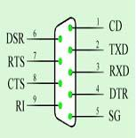
图2.10 RS-232引脚示意图
CD：此引脚由调制解调器控制。当电话接通之后，发送的信号载在载波信号上面，调制解调器利用此引脚通知计算机检测到载波信号，当前处于联机状态。
RXD：此引脚将远程所发送过来的数据接收进来。在接收过程中，由于数据是以数字类型发送的，可以在调制解调的RTS信号灯上看到明灭交错，此即为O与l交替所产生的现象，即电位高低变化所产生的现象。
TxD：此引脚将计算机所要发送出去的数掘发送出去。在发送过程中，由于数据是以数字类型发送的，读者可以在调制解调器的TXD信号灯上看到明灭交错，此即为O与l交替所产生的现象，也即是电位高低变化所产生的现象。
DTR：此引脚由计算机控制。用于通知调制解调器进行传输，高电位表示计算机已经准备就绪，随时可以接收数据。
GND：此引脚为接地端，作为计算机与调制解调器之间的标准电位参考。两端设各的接地端标准电位必须一样，否则会产生回路，使得信号因标准电位不同而产生偏移，也会导致结果失常。RS．232数据采用单节点式的信号发送方式，其特点是信号电压的标准电位就是参考接地端标准电位，因此传输双方的接地端必须连接在一起，以避免标准电位不同而造成数据的错误。
DSR：此引脚由调制解调器控制，调制解调器用这支引脚的高电位通知计算机一切准备就绪，可以发送数据过来。
RTS：此引脚由计算机控制，用以通知调制解调器马上发送数据至计算机。而当调制解调器收到信号后，便会将它由电话线收到的数据发送给计算机：在此之前若有数据发送至调制解调器，则会暂存在缓冲区中。
CTS：此引脚由调制解调器通知计算机有电话进来，是否接听电话则由计算机决定。如果计算机设置调制解调器为自动应答模式，则调制解调器在接听到一定的铃响后即自动接收电话。
在设计程序时，直接进行数据的接收和发送就可以了，不需要对信号线的状态进行判断或设置(如果应用的场合需要使用握手信号等，需要对相应的信号线的状态进行监测或设置）。

- 系统的软件设计
3.1 系统软件流程设计
系统硬件电路设计完成以后，其主要功能将通过软件来实现。系统能否j下常可靠地工作，除了硬件的合理设计外，与功能完善的软件设计是分不开的。软件一般采用C51进行程序设计阅，编写一个程序可分为以下几个步骤：
①分析问题。明确所要解决问题的要求。
②确定算法。根据问题的要求和指令系统的特点，决定所采用的计算公式和
计算方法，这就是一般所说的算法。算法是进行程序设计的依据，它决定了程序的正确性和程序的质量。
③制定程序框图。根据所选择的算法，制定出运算的步骤和顺序，把运算过
程画成程序的流程图。
④确定数据格式，分配工作单元，进一步将程序框图画成详细的操作流程图。
⑤根据程序的流程图和指令系统编写出程序。
⑥程序测试。对于单片机来说，没有自开发的功能，需要使用仿真器，在仿
真器上以单步、断点、连续方式试运行程序，对程序进行测试，排除程序中的错误。
⑦程序优化。程序优化就是缩短程序的长度，加快运算速度和节省数据存储
单元。可以在程序设计中使用循环程序和子程序的形式来缩短程序，通过改进算法和正确使用指令来节省工作单元和减少程序执行的时间。
3.2 软件模块分模块设计
软件总体设计结构图
车载终端
传感器检测模块

报警模块
GPRS/GSM模块
防盗模块

图3.1 基于GPRS汽车防盗报警器软件模块设计图

软件详细设计（软件各模块功能描述及流程图）
3.2.1 主程序
监控主程序是整个监控程序的一条主线，上电复位后首先进入监控主程序。它的任务是识别指令，解释指令并获得完成该指令的相应模块的入口。如果把整个软件比作一棵树，则监控主程序就是树干，相应的处理模块就是树枝和树叶。监控主程序引导监控系统进入正常运行，并协调各部分软硬件有条不紊地工作。监控主程序包括参数的初始化，ADC0809中断处理程序，串口通讯中断处理程序组成，是“自项向下”结构化设计的一个层次。除了初始化和自诊断外，监控主程序把各个分离部分连接起来，构成一个无限循环的圈，监控节点的所有功能在这一循环圈中周而复始地或有选择地执行，除非掉电或按复位(RESET)键，否则监控节点运行不会跳出这一循环圈。

主程序流程图
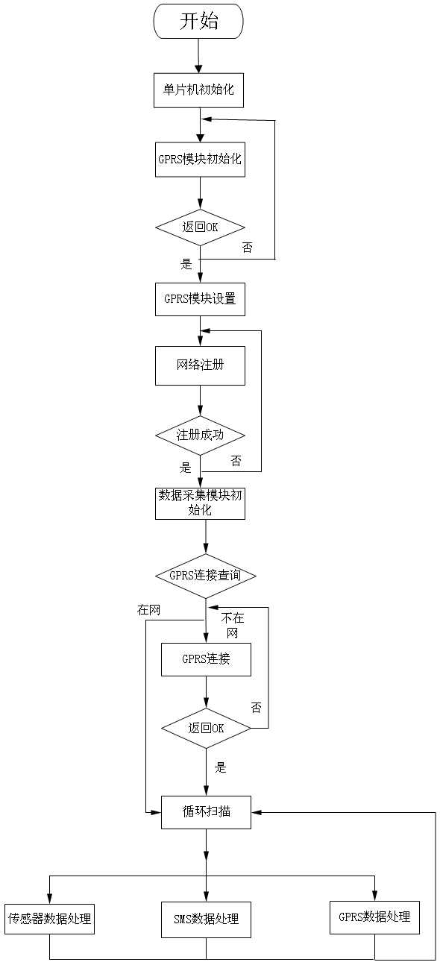
图3.2 GPRS报警器软件部分主流程图
3.2.2 数据采集程序
(1)ADC0809数据采集部分
进入中断程序后。启动ADC0809进行采样，在一个中断周期内采样，采样结
束后，调用计算子程序，
3.2.3 GPRS通讯程序
本程序模块包含GPRS_SET()，GPRS_SEND()， GPRS_HANDLE(),GPRS_RECEIVE()四个子模块，以下就是程序的详解：
- GPRS设置程序GPRS_SET()
本程序的主要作用是负责车载终端连网，设置接收数据IP头及连接方式（IP 和域名方式）。
其流程图如下：
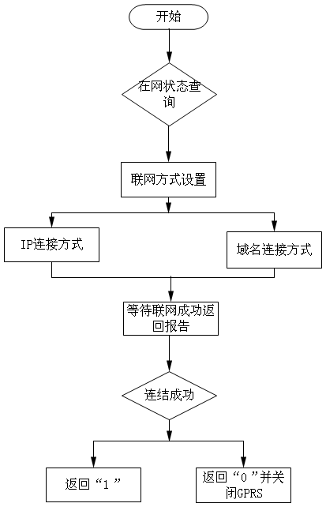
图3.3 GPRS通讯程序流程图

只有GPRS联网成功以后才能进行GPRS的通讯。首先必须对GPRS模块的联网状态利用"AT+CIPSTATUS"进行查询。如果返回8，则表示联网成功，否则表示不在网（具体返回参数详见GSM标准）。若不在网，则必须重新连接，先设置联网方式（IP方式：AT+CDNSORIP=0;域名方式：AT+CDNSORIP=1;)。
再进行连接（IP方式：AT+CIPSTART="TCP","IP地址","端口号";域名方式：AT+CDNSCFG="Primary DNS IP Address，Secondry DNS IP Address"),最后再延时等待联网成功报告。
GPRS设置程序清单如下：

Send_AT_Command(AT_CIPSTATUS,ptr1_at,0); // 联网状态查询
timercount=0; while(timercount<1);//延时等待
if(ptr1_at[receive_count-5]==0x0d&&ptr1_at[receive_count-4]==0x0a
&&ptr1_at[receive_count-3]=='8'
&&ptr1_at[receive_count-2]==0x0d&&ptr1_at[receive_count-1]==0x0a
) //成功返回8
{ return(1) ; } //如果在网不用连接
else //没有 在网
{Send_AT_Command(AT_CIPHEAD,ptr1_at,0);//设置连网方式
timercount=0; while(timercount<1);
/***********************************/
if(ptr_tel[0]!=0) //域名方式
{Send_AT_Command(AT_CDNSORIP,ptr1_at,"1"); //域名方式
Send_AT_Command(AT_CDNSCFG,ptr1_at,ptr_tel);
}
else //IP方式
Send_AT_Command(AT_CDNSORIP,ptr1_at,"0"); //IP方式
Send_AT_Command(AT_CIPSTART,ptr1_at,ptr1_code); //连接GPRS
/**************************************/
timer_S_cnt=0; while(timer_S_cnt<60) //等待连网成功报告
{
if(ptr1_at[receive_count-5]==0x0d&&ptr1_at[receive_count-4]==0x0a&&ptr1_at[receive_count-3]=='8'&&ptr1_at[receive_count-2]==0x0d&&ptr1_at[receive_count-1]==0x0a) //连结成功
elseif (ptr1_at[receive_count-5]==0x0d&&ptr1_at[receive_count-4]==0x0a&&ptr1_at[receive_count-3]<='7'&&ptr1_at[receive_count-2]==0x0d&&ptr1_at[receive_count-1]==0x0a) //失败退出
{ Send_AT_Command(AT_CIPCLOSE,ptr1_at,0); return(0) ; }
if(ptr1_at[receive_count-2]=='4'&&ptr1_at[receive_count-1]==0x0d)
{ Send_AT_Command(AT_CIPCLOSE,ptr1_at,0); return(0) ; }

- GPRS发送程序GPRS_SEND()
GPRS_SEND()程序主要是负责发送GPRS数据。
其程序清单如下：

Send_AT_Command(AT_CIPSEND,ptr1_at,0); //发送GPRS数据
timercount=0; while(timercount<1);
Send_AT_Command(AT_CIPSPRT,ptr1_at,0);
timercount=0; while(timercount<1);
if(ptr1_at[0]=='4'&&ptr1_at[0]==0x0d) // 返回错误
return(0);
strcat(ptr1_code,"\x1a\x00");
Send_AT_Command(CMGS_MESS,ptr1_at,ptr1_code);
timer_S_cnt=0; while(timer_S_cnt<5)
{ if( strsearch("CLOSE",ptr1_at)) //发送失败
return(0);
else if( strsearch("SEND OK",ptr1_at)) //发送成功
return(1);}
return(0);
- GPRS接收程序GPRS_RECEIVE()
GPRS接收程序主要负责把接收到的GPRS数据放到临时数组中，带后续程序的调用。
流程图如下：
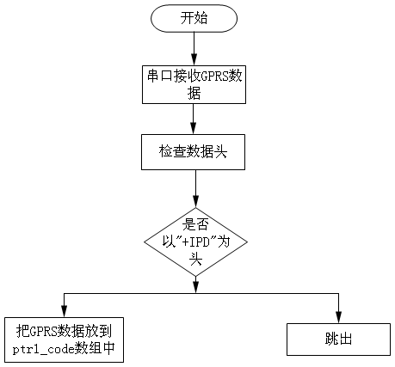
图3.4 GPRS_RECEIVE流程图
其程序清单如下:

uchar i,j;
receive_count=0;
timer_S_cnt=0; while(timer_S_cnt<80) //联网后处理
{if(receive_count>1)
{timercount=0; while(timercount<2);
ptr1_at[receive_count]=0;
receive_count=0;
//---------收到GPRS数据，开始存放--------------//
if( i=strsearch("+IPD",ptr1_at)) //IP头
{ receive_count=0;
i=i+3;
i++; //报文长度, 这里跳过
if(ptr1_at[i]==':')// :后面是内容
i++;
else i=i+2;j=0;
do{
ptr1_code[j]= ptr1_at[i+j];
}while(j++<MAX_T);
return(1) ;
}
else //其它数据
{ return(2) ;}
- GPRS数据处理程序GPRS_HANDLE()
GPRS数据处理程序主要负责对GPRS接收程序所接收到的GPRS数据进行分析，并对相应的信息做出响应（主要是车主对车载终端的控制信息）。
流程图如下：
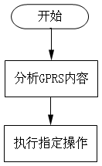
图3.5 GPRS数据处理流程图
SMS通讯模块
本程序模块包SMS_READ(),SMS_SEND(),SMS_HANDLE(),SMSTEL_DEL(),
CPMS_SM()，READ_TEL六个子模块。
- 短信查询程序CPMS_SM()
该程序主要负责查询SM卡信息，包括是否有短信及可以存多少短信，并把SM 卡短信号放到临时变量中。若有短信，则把短信存储号放到临时变量中，以便后续程序的调用。
第四章 系统的测试与分析
4.1 系统的测试
系统硬软件都设计好后，开始进行系统测试，以看看系统设计是否一切功能正常，符合设计要求。
4.1.1 GSM/GPRS模块的测试
本设计中采用的无线数据传输模块是SIMCOM SIM300，在硬件上可看作是嵌入式PC加无线接入部分的结合,软件设计上，它封装了标准汉字字库PDU编解码并且具有嵌入式操作系统，完成PDU编解码/国标码与PDU码的转换和透明传输，；GSM/GPRS模块是接入GSM网络的一个物理通道，它本身不具有操作系统，不具有标准汉字字库PDU编解码功能，必须依附于计算机(在功能类似与有线MODEM)，在计算机操作系统之上才能实现收发短信，短信群发，短信收发，短信互发等，通常与PC结合使用。
①放上SIM卡，并插入插槽中，连接GSM天线。
②连接RS232串口线到计算机串口(COM1)。
③连接GSM智能监测模块的电源线到+12v直流电源上。
下面是对SIM300的GPRS数据传输测试：
在进行GPRS数据传输之前必须对SIM300进行测试，检查SIM300设备是否正常。先运行SIM300专用工具（如图3-1）：（假定SIM300 GPRS模块已与PC串口COM1连接好了）
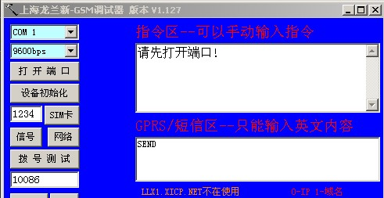
图4.1 运行SIM300工具

将串口数据传输率设为9600bps，打开端口，再进行SIM300设备初始化。
1、点"设备初始化" 软件会自动向模块发初始化指令,如果成功后,接收区会显示如下:
ATI
SIMCOM_Ltd
SIMCOM_SIM300
Revision:1604B09SIM300M32_SST34HF3284
OK
这说明一切正常。
2、检查SIM卡状态.点“SIM 卡”键,如果返回代码是
AT+CPIN?
+CPIN: READY
OK
说明运行正常。
如果显示是其他状态时,就要检查SIM卡是否插好,重新插好再进行上述操作。
3、信号和注册状态查询, 点“信号”如果返回代码是
AT+CSQ;+CREG?
+CSQ: 18,0 信号值18
+CREG: 0,1 已注册成功还有一个+CREG: 0,5 其它说明没有注册上去
OK
这说明系统一切正常。
如果不是+CREG: 0,1 或+CREG: 0,5 说明没有找到网络,要查天线是否接好或是否SIM已经停用。
4、SIM卡的运营商,中国GSM只有中国移动与中国联通,连上网后,不是中国移动就是中国联通。
点“网络”如果返回代码是
AT+COPS?
+COPS: 0,0,"CHINA MOBILE"
OK
这说明是中国移动网络。
当以上运行都正常时,就可以进行GPRS 的TCP或UDP 连接了。
4.1.2 GPRS连接
运行TCP/UDP 网络调试软件（本文用的是NetAssis 软件）如图3-2
图4.2TCP/UDP网络调试
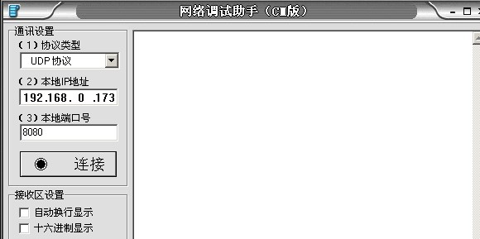
通过AT指令进行连接，如AT+CIPSTART=“TCP”，“地址”，“端口”等。
4.1.3 注意事项
系统测试通过测量现场的模拟量并且通过GSM网络发送短消息给手机或者GPRS接收模块。在实验过程中要注意以下几点：
1、当GSM/GPRS模块上电之后，对终端进行设置。
2、在使用GSM/GPRS模块之前必须对其SIM卡初始化如设置短消息中心号码、远程发送目标手机号码等才能使用其SMS功能。特别是短消息中心号码要根据地方的不同正确设置，否则不能发送短信。
3、在测试发送短消息过程中出现延迟现象，主要集中在节假目或者信
号不是很强的区域，容易造成网络拥塞。因此，SIM卡的选择也比较重要，目前我们用的主要有中国移动、中国联通的手机卡和中国电信的小灵通卡。在测试中我用的是中国移动，其信号比较强、信号盲区少。
4.2 系统测试分析
基于GSM短消息无线通信系统的容量主要由短消息服务中心的处理能力和无线信令信道的承载能力决定的。短消息服务中心忙时的处理能力一般在每秒120条信息以上，容量支持150万用户以上。在实验发送短消息中发送成功率达到99％以上。但发送出现延迟或失败现象，其主要集中在节假日，由于发送短消息的太多，导致网络拥塞，平时基本不会出现发送延迟或失败的现象。由实时性实验结果的数据表明，短消息的发送、接收及处理的耗时小于5秒。性能分析、实验结果和实际的使用效果比较令人满意。符合系统设计的要求，满足实际使用的需求。
进一步工作展望
通过汽车远程控制防盗报警系统进行测试，其成本较低、报警迅速、可靠性较高等等，基本上符合系统的设计要求。由于作者的水平有限和时间仓促，还有许多工作可以接着完成，系统还有需要进一步改进和完善的地方：
首先，该防盗报警系统只是发送文字信息来实现报警，以后的研究还应该考虑与其它电子防盗产品结合起来。
其次，对神经网络算法还需要迸一步研究，通过仿真实验，对其算法进行比较分析使其优化。文中采用的K-means聚类算法与梯度训练法能得到比较好的效果，但不一定是最佳的，在以后的研究中还有更好的方法可以采用。
最后，还应考虑系统报警级别，提高其系统的智能化程度，减少误报，以免干扰周围居民生活。使其朝着安全、简单、高智能化及功能多样化方向发展。

